|  |  |
| --- | --- |
| Business Analytics Skills for the Future-proofs Supply Chains - | **STUDIJA SLUČAJA**  **Upravljanje prikupljanjem podataka i analiza**  Authors:  Roman Gumzej |

**Sadržaj**

OPIS KOMPANIJE 2

PROBLEM ODLUKE 7

ZADATAK 1 8

ZADATAK 2 10

ZADATAK 3 11

ZADATAK 4 12

ZADATAK 5 13

ZADATAK 6 15

ZADATAK 7 16

ZADATAK 8 17

# OPIS KOMPANIJE

ETI je proizvođač i distributer kućnih aparata (pogledajte Sliku 1.1, izvučenu iz NetLogo simulacijskog okruženja). Kompanija ima više proizvodnih lokacija: glavna lokacija u Sloveniji (SI), kao i podružnice u Nemačkoj (DE), Poljskoj (PL), Mađarskoj (H) i Bosni i Hercegovini (BIH). Pored proizvodnih lokacija, njeni prodajni centri nalaze se u Rusiji (RUS), Ukrajini (UKR) i Rumuniji (RU). Proizvodne lokacije snabdevaju svoja tržišta gotovim proizvodima, a međusobno se snabdevaju komponentama proizvoda.

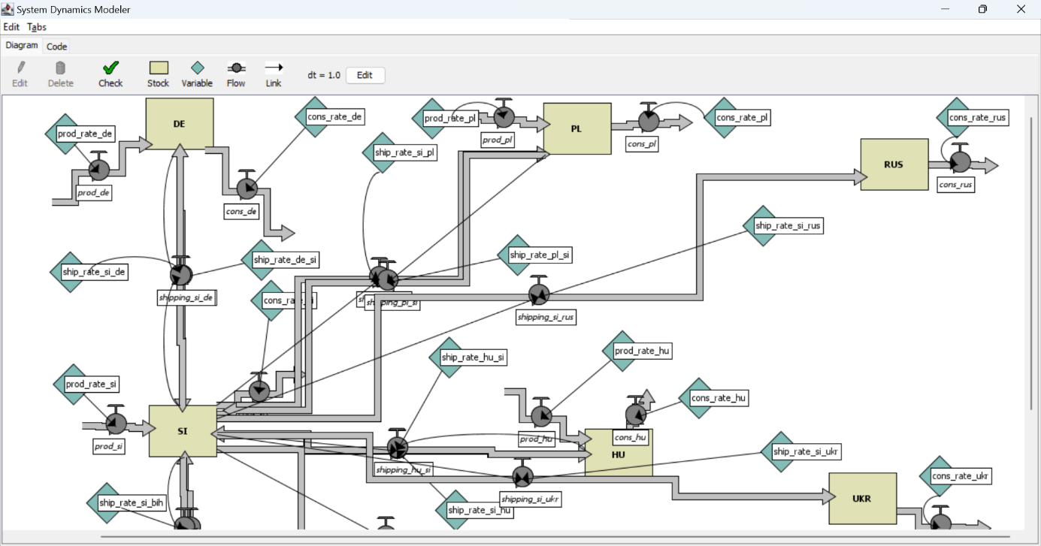

**Slika 1.1. ETI raspored lanca snabdevanja**

Source: (Gumzej and Rakovska, 2020)

pojednostavljeni šemički prikaz proizvodnog pogona u Sloveniji (SI) (Slika 1.2, izvučeno iz JaamSim simulacionog okruženja) obuhvata DES simulacijski model varijantne proizvodnje, gde se proizvode četiri glavne proizvodne linije. Svaka vrsta proizvoda ima svoju posebnu proizvodnu liniju. Nakon što se proizvodi završe, proveravaju se na kvalitetu na specijalizovanom testnom mestu. Proizvodi koji ne zadovoljavaju kvalitet prevoze se nazad na originalnu proizvodnu liniju. Nakon što prođu uspešno kontrolu kvaliteta, gotovi proizvodi se prevoze sa proizvodnog mesta u skladište gotovih proizvoda. Ponovna proizvodnja neispravnih proizvoda dok su još u proizvodnji je efikasan način smanjenja kako ekoloških uticaja, tako i troškova proizvodnje..

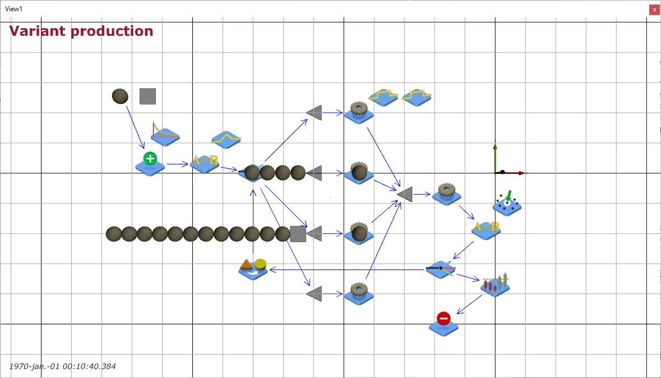

**Slika 1.2. ETI Varijantna proizvodnja sa kontrolom kvaliteta**

Source: (Gumzej and Rakovska, 2020)

Prodajni podaci sa proizvodnog sajta (Tabela 1.1), koje je prikupio marketing odeljenje, obuhvataju nedeljne podatke o prodaji koji pomažu menadžmentu da odredi najposećenije sajtove i njihove dominantne proizvode prema njihovom prodajnom portfoliju.

**Tabela 1.1. Nedeljni podaci o prodaji**

|  |  |  |  |  |  |
| --- | --- | --- | --- | --- | --- |
| **Date** | **Seller ID** | **Customer ID** | **Transaction ID** | **Product ID** | **Product Price** |
| 1.10.24 | 1 | 12 | 1 | 101 | 195,00 € |
| 1.10.24 | 1 | 12 | 1 | 102 | 45,00 € |
| 1.10.24 | 1 | 12 | 1 | 103 | 35,00 € |
| 1.10.24 | 2 | 14 | 2 | 104 | 55,00 € |
| 1.10.24 | 2 | 14 | 3 | 101 | 195,00 € |
| 2.10.24 | 3 | 15 | 4 | 105 | 85,00 € |
| 2.10.24 | 3 | 15 | 4 | 101 | 195,00 € |
| 2.10.24 | 3 | 15 | 4 | 103 | 35,00 € |
| 2.10.24 | 3 | 16 | 5 | 104 | 55,00 € |
| 2.10.24 | 1 | 17 | 6 | 101 | 195,00 € |
| 2.10.24 | 1 | 17 | 6 | 102 | 45,00 € |
| 2.10.24 | 1 | 17 | 6 | 105 | 85,00 € |
| 3.10.24 | 2 | 18 | 7 | 106 | 35,00 € |
| 3.10.24 | 2 | 18 | 7 | 107 | 65,00 € |
| 3.10.24 | 2 | 18 | 7 | 108 | 86,00 € |
| 3.10.24 | 4 | 19 | 8 | 105 | 85,00 € |
| 3.10.24 | 4 | 19 | 8 | 101 | 195,00 € |
| 3.10.24 | 4 | 19 | 8 | 103 | 35,00 € |
| 3.10.24 | 4 | 19 | 9 | 104 | 55,00 € |
| 4.10.24 | 5 | 20 | 10 | 105 | 110,00 € |
| 4.10.24 | 5 | 20 | 10 | 106 | 125,00 € |
| 4.10.24 | 5 | 20 | 10 | 104 | 55,00 € |
| 4.10.24 | 5 | 20 | 10 | 101 | 195,00 € |
| 4.10.24 | 1 | 21 | 11 | 102 | 45,00 € |
| 4.10.24 | 1 | 21 | 11 | 105 | 85,00 € |
| 4.10.24 | 1 | 21 | 12 | 106 | 35,00 € |
| 4.10.24 | 3 | 12 | 13 | 103 | 35,00 € |
| 4.10.24 | 3 | 12 | 13 | 104 | 55,00 € |
| 4.10.24 | 3 | 12 | 13 | 105 | 110,00 € |
| 4.10.24 | 3 | 12 | 13 | 101 | 195,00 € |
| 5.10.24 | 1 | 22 | 14 | 107 | 35,00 € |
| 5.10.24 | 1 | 22 | 14 | 108 | 25,00 € |
| 5.10.24 | 1 | 22 | 14 | 109 | 35,00 € |
| 5.10.24 | 2 | 23 | 14 | 110 | 95,00 € |
| 5.10.24 | 2 | 23 | 14 | 111 | 75,00 € |
| 5.10.24 | 3 | 24 | 15 | 112 | 125,00 € |
| 5.10.24 | 3 | 24 | 15 | 101 | 195,00 € |
| 5.10.24 | 3 | 24 | 15 | 102 | 45,00 € |
| 5.10.24 | 3 | 24 | 15 | 105 | 85,00 € |
| 5.10.24 | 1 | 25 | 16 | 106 | 35,00 € |
| 5.10.24 | 1 | 25 | 16 | 103 | 35,00 € |
| 5.10.24 | 1 | 25 | 16 | 104 | 55,00 € |
| 5.10.24 | 2 | 26 | 17 | 106 | 35,00 € |
| 6.10.24 | 3 | 11 | 18 | 105 | 85,00 € |
| 6.10.24 | 3 | 11 | 18 | 101 | 195,00 € |
| 6.10.24 | 3 | 11 | 18 | 103 | 35,00 € |
| 6.10.24 | 3 | 11 | 18 | 104 | 55,00 € |
| 6.10.24 | 4 | 12 | 19 | 105 | 110,00 € |
| 6.10.24 | 4 | 12 | 19 | 106 | 125,00 € |
| 7.10.24 | 2 | 27 | 20 | 107 | 65,00 € |
| 7.10.24 | 2 | 27 | 20 | 108 | 86,00 € |
| 7.10.24 | 2 | 27 | 20 | 105 | 85,00 € |
| 7.10.24 | 2 | 27 | 20 | 101 | 195,00 € |
| 7.10.24 | 1 | 28 | 21 | 103 | 35,00 € |
| 7.10.24 | 1 | 28 | 21 | 104 | 55,00 € |
| 7.10.24 | 1 | 28 | 21 | 106 | 35,00 € |

Source: (own)

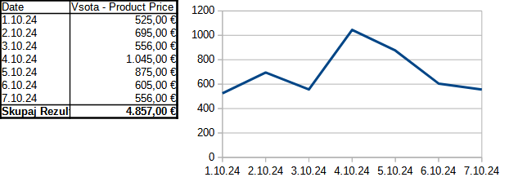 **Slika 1.3. Statistika prodaje po danima u nedelji**

Statistika prodaje po danima u nedelji (Slika 1.3) omogućava planiranje proizvodnje.

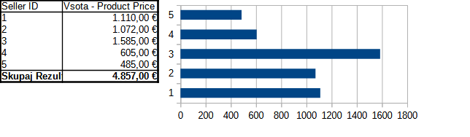

**Slika 1.4. Statistika prodaje po prodajnim uredima**

Statistika prodaje po kompanijama (Slika 1.4) određuje tržišne zahteve.

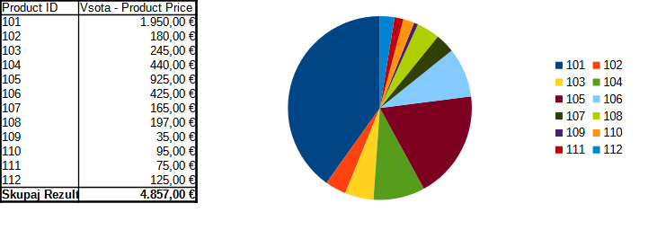 **Slika 1.5. Statistika prodaje po proizvodima**

# Statistika prodaje po proizvodima (Slika 1.5) određuje proizvode koji su najtraženiji ili čine značajan udeo u ETI portfoliju.

# PROBLEM ODLUKE

Problemi u upravljanju lancom snabdevanja odnose se na sva tri nivoa donošenja odluka:

* **Strateški**, gde menadžeri uglavnom odlučuju „šta treba da se uradi”;
* **Taktički**, gde menadžment određuje „kako to može da se uradi”;
* **Operativni**, gde menadžment određuje da li su svi resursi dostupni i da li su kapaciteti dovoljni.

Glavna pitanja se obično rešavaju u sledećem redosledu:

1. Koji proizvodi ili lokacije treba da se promovišu?
2. Šta je potrebno da se postigne ovaj cilj?
3. Koji kapaciteti i resursi treba da se obezbede?
4. Da li se predviđeni planovi ostvaruju?

Ovaj redosled podseća na Demingov „planiraj-uradi-proveri-deluj” ciklus, kako je objašnjeno u poglavlju **Uvod u operaciona istraživanja**:

1. Prikupljanje podataka i priprema
2. Poslovna analitika
3. Planiranje kapaciteta
4. Simulaciono modeliranje i analiza
5. Realizacija

Zadaci 1 i 2 se odnose na **Step 1** – prikupljanje i priprema podataka.  
Zadaci 3, 4 i 5 se odnose na **Step 2, 3 i 4** – poslovnu analitiku, planiranje kapaciteta, simulaciono modeliranje.  
Zadaci 6, 7 i 8 se odnose na **Step 4 i 5** – analizu i realizaciju.

# ZADATAK 1

Prikupi i pripremi podatke o prodaji za analizu. Da biste ispunili zadatak, koristite priložene transakcijske podatke. Postoji nekoliko koraka koji su uključeni:

1. Importujte DM (2024).csv podatke u aplikaciju za proračunske tabele po izboru.
2. Filtrirajte prazne ćelije i pristrasne podatke.
3. Prebacite podatke u novu proračunsku tabelu za poslovnu analitiku.

Ad 1) Imajte na umu da je prilikom uvoza potrebno osigurati da prva linija sadrži imena atributa podataka, dok ostale linije sadrže odgovarajuće podatke. Obratite pažnju na razdvajanje podataka, jer je u ovom slučaju separator zarez.

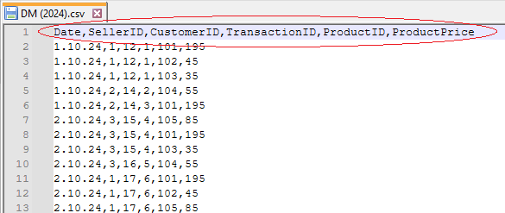

Ad 2) Nakon uvoza, prebrojite broj redova podataka u svakoj koloni kako biste odredili prazne ćelije. Izložite pristrasne podatke izračunavanjem maksimalnih i minimalnih vrednosti podataka.  
Kada budete spremni, koristite alate za filtriranje u tabelama kako biste isključili nepristrasne podatke.

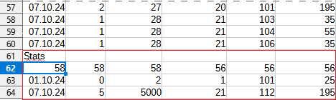

Ad 3) Kopirajte i nalepite filtrirane podatke u novu tabelu za dalju obradu.

|  |  |
| --- | --- |
|  | Napomena: Možete detektovati nedostajuće i nepristrasne podatke određivanjem minimalnih i maksimalnih vrednosti u kolonama. Isključite tačne podatke koristeći ugrađene funkcije filtriranja u tabelama. |
|  | [DM (2024).csv](https://univerzamb-my.sharepoint.com/personal/roman_gumzej_um_si/Documents/Izobraževanje/Učbeniki%202024/Book3/Use-case%201/DM%20(2024).csv)  [DM (2024).ods](https://univerzamb-my.sharepoint.com/personal/roman_gumzej_um_si/Documents/Izobraževanje/Učbeniki%202024/Book3/Use-case%201/DM%20(2024).ods) |

NOTES

# ZADATAK 2

Napravite bazu podataka od prikupljenih podataka za lakše istraživanje i održavanje. Izvršite neke osnovne pretrage kako biste demonstrirali otkrivanje znanja. Odredite:

* Najprometniji dani.
* Najprometnija mesta.
* Kritični proizvodi.

Pretrage možete izvršiti selektovanjem odgovarajućih polja (npr. datum i cena proizvoda) i korišćenjem agregatnih funkcija kao što su brojanje i sabiranje.

Šta još možete odrediti iz postojećih podataka? Kako biste mogli proširiti podatke?

|  |  |
| --- | --- |
|  | Da biste izgradili bazu podataka, kreirali je i uvezli podatke iz tabele tako što ćete ih kopirati i nalepiti kao novu tabelu. |
|  | [DM (2024).odb](https://univerzamb-my.sharepoint.com/personal/roman_gumzej_um_si/Documents/Izobraževanje/Učbeniki%202024/Book3/Use-case%201/DM%20(2024).odb) |

NOTES

# ZADATAK 3

Izvrši poslovnu analitiku na prikupljenim podacima koristeći pivot tabele. Rezultati treba da podsećaju na podatke i grafikone dati u opisu problema. Odredi:

* Najfrekventniji dani.
* Najfrekventnija mesta.
* Kritični proizvodi.

Šta još možeš da utvrdiš iz prikupljenih podataka?

|  |  |
| --- | --- |
|  | Use the results from Task 1. |
|  | [BA (2024).ods](https://univerzamb-my.sharepoint.com/personal/roman_gumzej_um_si/Documents/Izobraževanje/Učbeniki%202024/Book3/Use-case%201/BA%20(2024).ods)  [BA (2024).xlsx](https://univerzamb-my.sharepoint.com/personal/roman_gumzej_um_si/Documents/Izobraževanje/Učbeniki%202024/Book3/Use-case%201/BA%20(2024).xlsx) |

NOTES

# ZADATAK 4

Proverite potrebne resurse i izvršite planiranje kapaciteta. Pogledajte koje količine proizvoda zadovoljavaju zahteve tržišta ETI lanaca snabdevanja.

Nedeljna statistika prodaje prema broju prodatih proizvoda za različite ETI lokacije su:

• SI (proizvodnja i prodaja): 18,

• DE (proizvodnja i prodaja): 12,

• PL (proizvodnja i prodaja): 16,

• H i BIH (proizvodnja i prodaja): 6,

• RUS, UKR i RU (prodaja): 4.

|  |  |
| --- | --- |
|  | Koristite NetLogo simulaciono okruženje.  Doterajte parametre kako biste ih uskladili sa vašim slučajem. |
|  | [ETI_big.nlogo](https://univerzamb-my.sharepoint.com/personal/roman_gumzej_um_si/Documents/Izobraževanje/Učbeniki%202024/Book3/Use-case%201/ETI_big.nlogo) |

NOTES

# ZADATAK 5

Parametrizujte DES model kako biste odredili proizvodne vreme i obime za lokaciju SI. Grupisite tipove proizvoda kako biste postigli uravnoteženu raspodelu opterećenja.

Statistika prodaje po proizvodu (Slika 1.5) određuje proizvode koji su najtraženiji ili čine značajan udeo u ETI portfoliju. Prema tim statistikama, proizvodni plan obuhvata oko 10%, 30%, 40%, 20% tipova proizvoda 1, 2, 3 i 4, redom:

• Tip 1 (10%): 106, 107, 108, 109, 110, 111.

• Tip 2 (30%): 105.

• Tip 3 (40%): 101.

• Tip 4 (20%): 102, 103, 104.

Oni se proizvode na odgovarajućim proizvodnim linijama 1-4 unutar svakog proizvodnog ogranka ETI grupe. Svaki tip proizvoda ima posvećenu proizvodnu liniju. Izbor tipa proizvoda izaziva se trougaonim raspodelama između 1 i 4 sa moduli 3. Prema statistikama prodaje, proizvodni nalozi se ispunjavaju prema eksponencijalnoj raspodeli sa minimalnim vremenom između naloga od 60 minuta i maksimalnim vremenom od 480 minuta, sa prosečnim vremenom između dolazaka od 120 minuta. Proizvodnja svakog pojedinačnog proizvoda traje 100–120 minuta prema uniformnoj raspodeli. Nakon što su završeni, proizvodi se proveravaju na posvećenom testiranju. Kontrola kvaliteta traje 150 minuta. Prema iskustvu kompanije, u proseku 1 od 10 proizvoda ne prođe inspekciju. Proizvodi koji nisu zadovoljavajuće kvaliteta vraćaju se na originalnu proizvodnu liniju. Njihovo ponovno procesiranje traje 120–130 minuta prema uniformnoj raspodeli. Trajanje proizvodnje i kontrole kvaliteta i ponovnog procesiranja ne zavisi od tipa proizvoda.

|  |  |
| --- | --- |
|  | Koristite JaamSim simulaciono okruženje.  Doterajte parametre modela kako biste ih uskladili sa vašim slučajem. |
|  | [Variant_Production.cfg](https://univerzamb-my.sharepoint.com/personal/roman_gumzej_um_si/Documents/Izobraževanje/Učbeniki%202024/Book3/Use-case%201/Variant_Production.cfg) |

NOTES

# ZADATAK 6

Analizirajte rezultate simulacije kako biste dali preporuke o proizvodnim kapacitetima:

• Po kojim brzinama bi pojedinačne linije trebalo da obrađuju proizvodne narudžbine kako bi se ispunila potražnja i sprečili uska grla?

• Da li je jedan odeljak za kontrolu kvaliteta dovoljan?

• Koja je dužina proizvodnog ciklusa?

• Kako redosled ispunjavanja proizvodnih narudžbina utiče na dužinu ciklusa?

|  |  |
| --- | --- |
|  | Koristite rezultate koje je proizvela simulacija u zadacima 4 i 5.  Zabeležite rezultate i formulišite preporuke u skladu sa tim. |
|  | [Variant_Production.rep](https://univerzamb-my.sharepoint.com/personal/roman_gumzej_um_si/Documents/Izobraževanje/Učbeniki%202024/Book3/Use-case%201/Variant_Production.rep) |

NOTES

# ZADATAK 7

Analizirajte rezultate simulacije kako biste dali preporuke o proizvodnim kapacitetima:

• Da li je grupisanje proizvoda u tipove proizvoda odgovarajuće?

• Da li je raspodela proizvodnih objekata odgovarajuća?

• Da li postoje uska grla i kako ih izbeći?

Zabeležite rezultate i formulišite preporuke u skladu sa tim.

|  |  |
| --- | --- |
|  | Koristi rezultat iz zadatka 6. |

NOTES

# ZADATAK 8

Osmišljavanje plana akcije koji menadžment treba da sprovede na strateškom, taktičkom i operativnom nivou prema DFSS paradigm

Šta ste naučili? Koje informacije ti još uvek nedostaju?

|  |  |
| --- | --- |
|  | Iskoristite rezultate iz prethodnih zadataka |

NOTES

Business Analytics Skills for the Future-proofs Supply Chains -